ეპიდსიტუაცია
15.06.2020 09:00 სთ
საქართველო
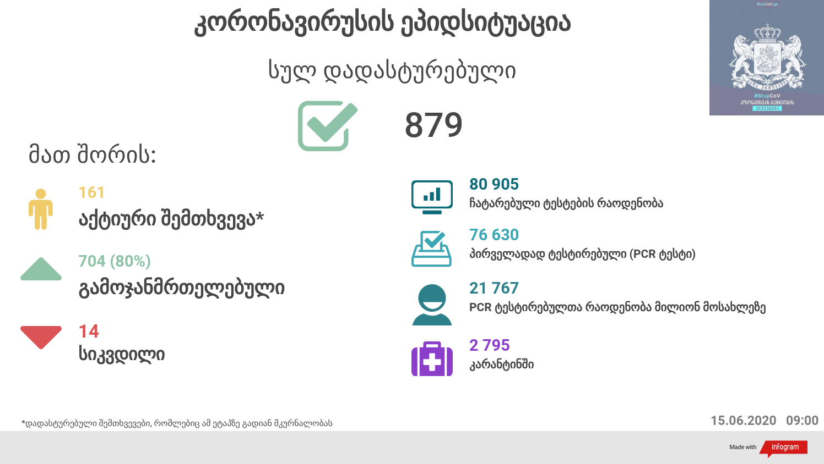
საქართველო
15 ივნისს ტესტირების მონაცემები (ბოლო 24 საათი):
- ლუგარის ცენტრი (თბილისი) 221 ნიმუში (განმეორებითი 0)
- ცენტრის იმერეთის სამმართველო (ქუთაისი) 31 ნიმუში (განმეორებითი 0 )
- ცენტრის აჭარის სამმართველო (ბათუმი) 79 ნიმუში (განმეორებითი 0)
- სს ინფექციური პათოლოგიის, შიდსისა და კლინიკური იმუნოლოგიის სამეცნიერო-პრაქტიკული ცენტრი 25 ნიმუში (განმეორებითი 14)
- შპს ნეოლაბი 53 ნიმუში (განმეორებითი 0)
- შპს „სალიხ აბაშიძის ინფექციური პათოლოგიის, შიდსის და ტუბერკულოზის რეგიონული ცენტრი“ 31 ნიმუში (განმეორებითი 0)
- შპს სამედიცინო ცენტრი ციტო 0 ნიმუში (განმეორებითი 0)
- სს „მეგა-ლაბი“ 69 ნიმუში (განმეორებითი 0)
- შპს მოლეკულური დიაგნოსტიკის ცენტრი (CMD LAB) 12 ნიმუში (განმეორებითი 0 )
- გარემოსა და სოფლის მეურნეობის სამინისტროს ქუთაისის ზონალური დიაგნოსტიკური ლაბორატორია 9 ნიმუში (განმეორებითი 0 )
- ზუგდიდის ინფექციური საავადმყოფო 33 ნიმუში (განმეორებითი 0)
- „ავერსის“ კლინიკა 31 ნიმუში (განმეორებითი 6)
- შპს ნიუ ჰოსპიტალს 28 ნიმუში (განმეორებითი 0)
- სს „ტუბერკულოზისა და ფილტვის დაავადებათა ეროვნული ცენტრი“ 0 ნიმუში (განმეორებითი 0)
- სსიპ „თბილისის სახელმწიფო სამედიცინო უნივერსიტეტის პირველი საუნივერსიტეტო კლინიკა“0 ნიმუში (განმეორებითი 0)
- შპს მედ დიაგნოსტიკა 89 ნიმუში (განმეორებითი 0)
- შპს „თამარის დასახლების საოჯახო მედიცინის ცენტრი“ 18 ნიმუში (განმეორებითი 0 )
- ონკოლოგიის სამეცნიერო კვლევითი ცენტრი 0 ნიმუში (განმეორებითი 0)
სულ 729
აქედან 709 პირველადი ნიმუში
სულ ჯამში 30.01.2020-დან დღემდე გამოკვლეულია 76 630 შესაძლო შემთხვევის პირველადი ნიმუში. ლაბორატორიის დატვირთვა 30.01.2020-დან შეადგენს 80 905 ნიმუშს (შესაძლო და განმეორებითი ნიმუშები).
- თებერვალი საშუალო დღიური ტესტირება: 26.8
- მარტი საშუალო დღიური ტესტირება: 72.9
- აპრილი საშუალო დღიური ტესტირება: 472.5
- მაისი საშუალო დღიური ტესტირება: 1444.3
- ივნისის საშუალო დღიური ტესტირება: 1448.3
დადასტურებულია 879 შემთხვევა
ახალი დადასტურებულია 15, აქედან 2 სამედიცინო პერსონალი , 5 შემთხვევა საკარანტინო ზონიდან (იმპორტირებული), 1 არსებული კლასტერი (ე.წ საბურთალოს/დევნილთა კლასტერი), 5 დადასტურებულ შემთხვევასთან კონტაქტი, 2 შემთხვევის წყაროს დასადგენად მიმდინარეობს ჩაღრმავებული ეპიდკვლევა.
გამოჯანმრთელდა 704
სიკვდილი 14 - ლეტალობის მაჩვენებელი 1.59%

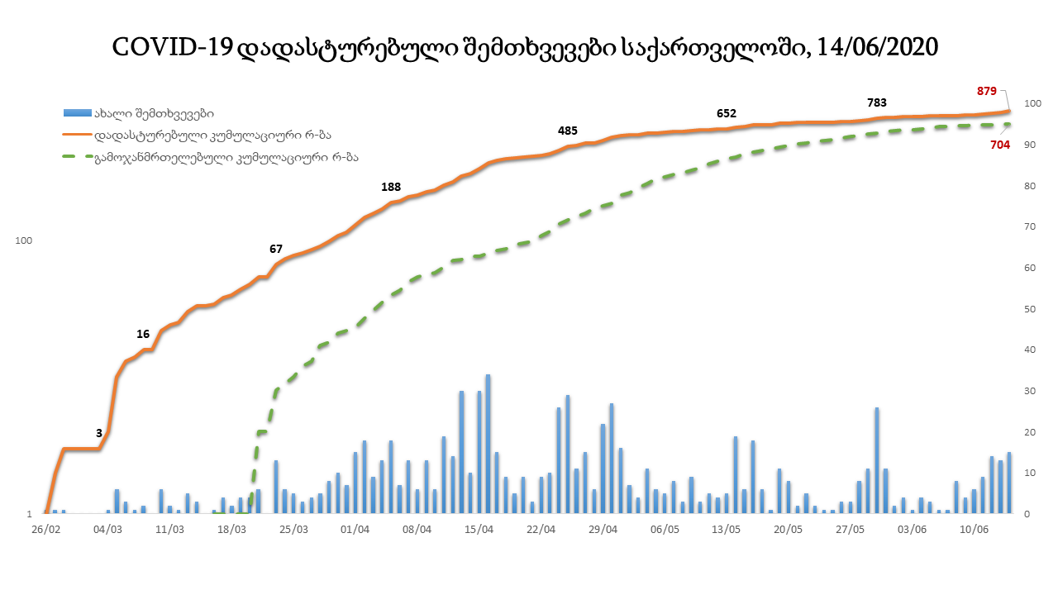
ტესტირებულებში დადებითობის მაჩვენებელი

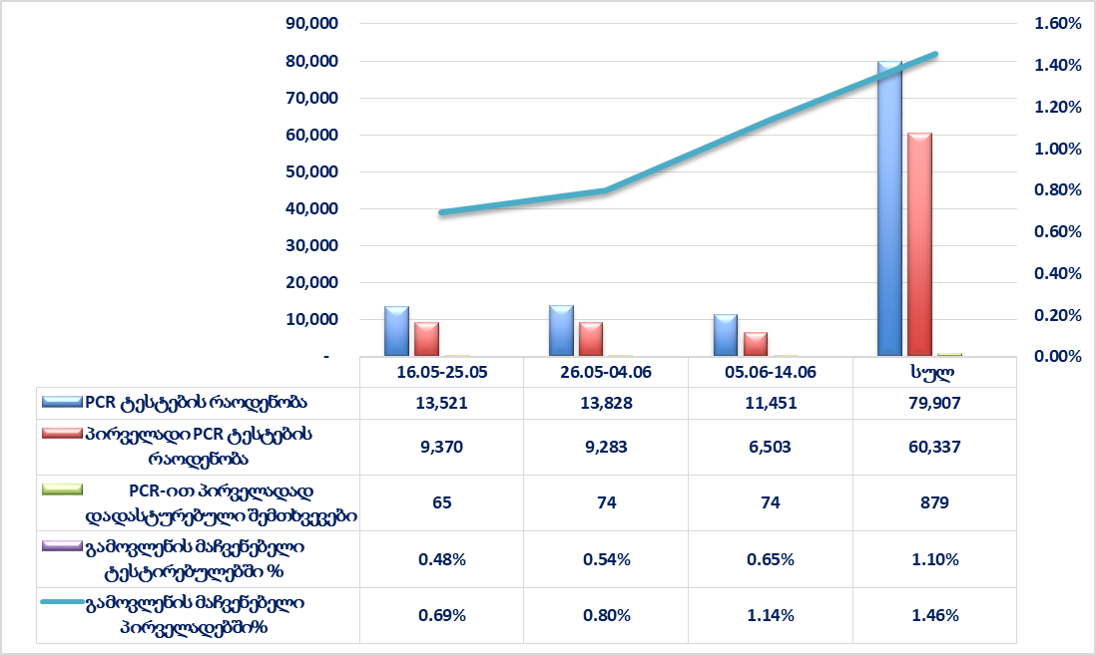
ანტისხეულზე და ანტიგენზე დაფუძნებული სწრაფი მარტივი ტესტირებების დინამიკა
ანტისხეულზე სულ რეგისტრირებულია - 9 993 ტესტი
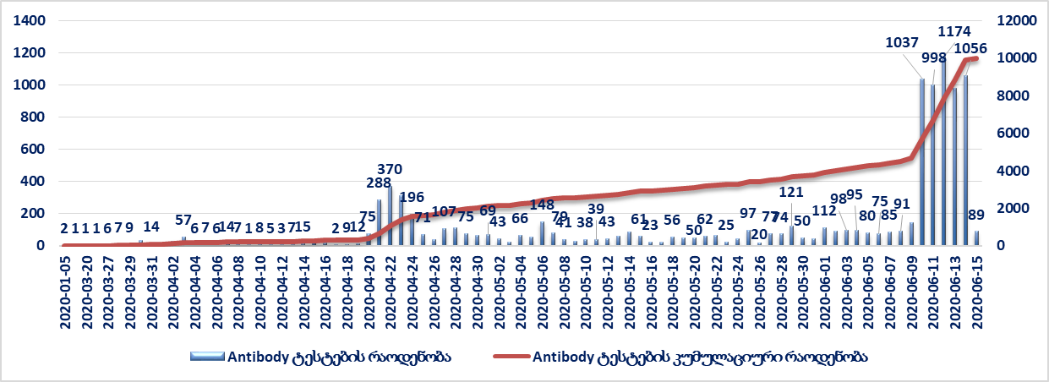
ანტიგენზე სისტემაში სულ ამ დროისთვის რეგისტრირებულია - 5 771 ტესტი

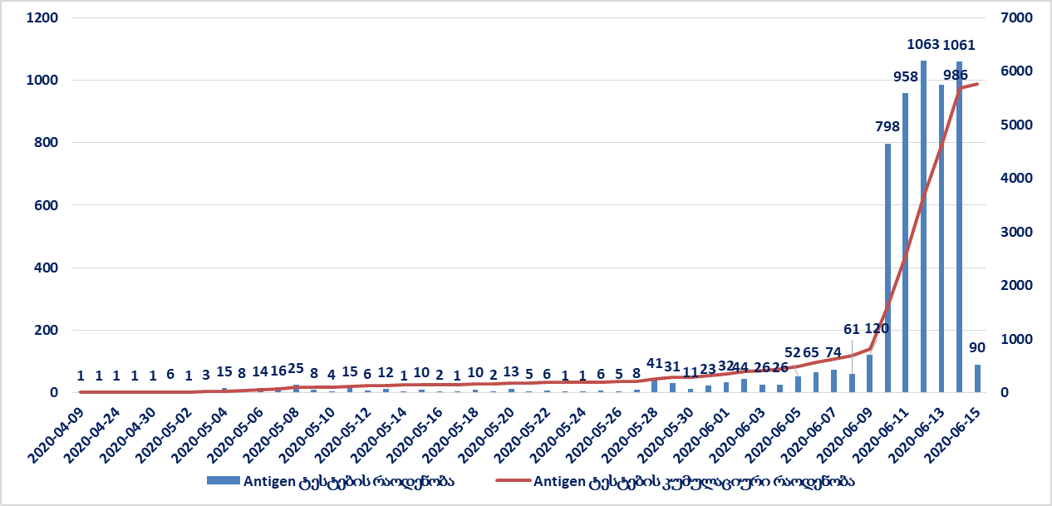
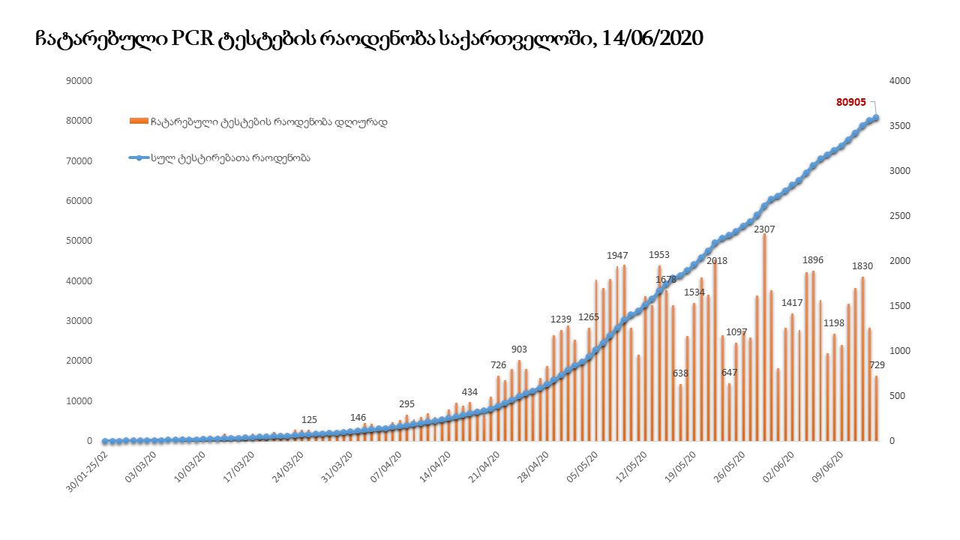

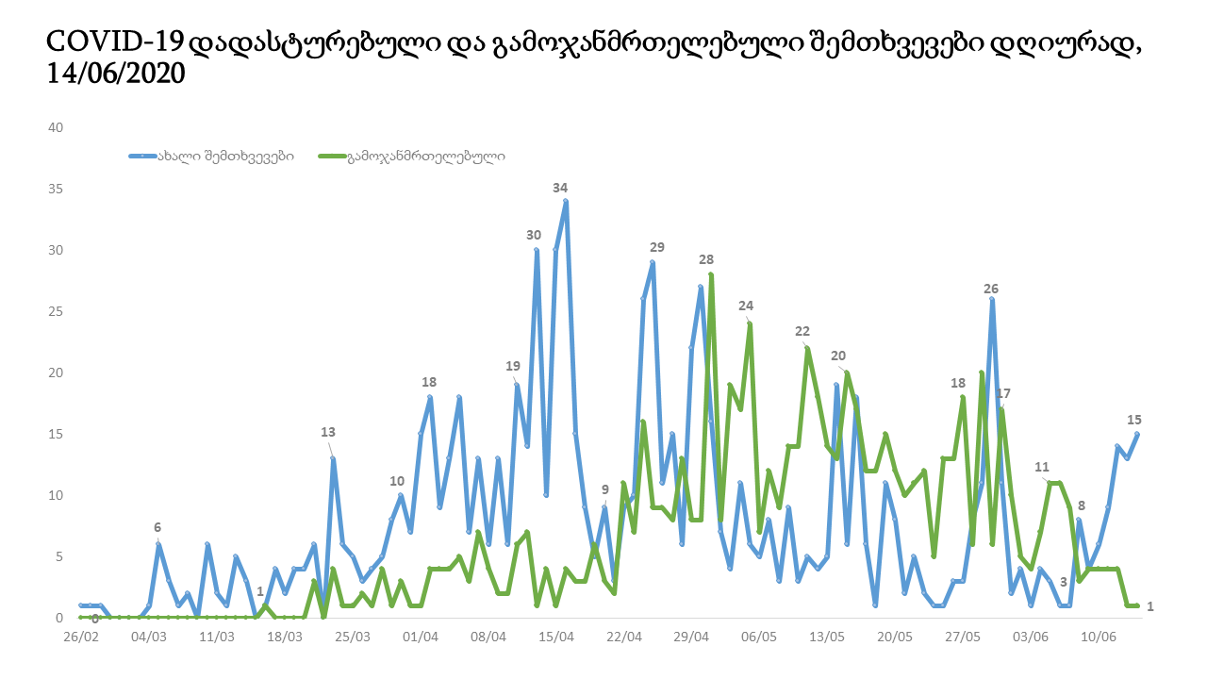
დაავადებათა კონტროლისა და საზოგადოებრივი ჯანმრთელობის ეროვნული ცენტრის ცხელი ხაზი 116 001
ცხელი ხაზის ფუნქციონირების საათები:
- ორშაბათი-პარასკევი: 09:00 – 23:00 სთ
- შაბათი და კვირა: 10:00 – 20:00 სთ

08.06.2020 -დან 14.06.2020-მდე საანგარიშო პერიოდში (7 სამუშაო დღე) ცხელ ხაზზე შემოსული ჯამური რაოდენობაა სულ 1 676 ზარი. მათ შორის:
- ნაპასუხები: 1 457
- გაცდენილი: 209

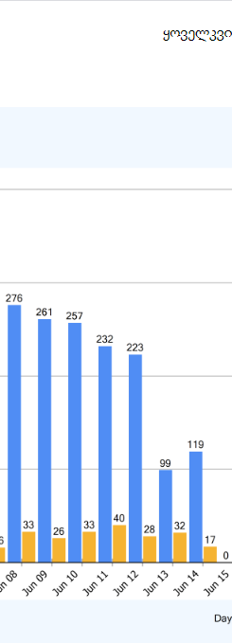

15 ივნისის (09:00) მონაცემებით, სულ ჯამში დაფიქსირებულია 7,995,393 შემთხვევა, მსოფლიო მასშტაბით 213 ქვეყანაში, აქედან:
გამოჯანმრთელდა 4,110,038 დაფიქსირდა სიკვდილის 435,593 შემთხვევაში
საქართველოს სამეზობლო ქვეყნების, ევროპასა და მსოფლიოში ყველაზე დასენიანებული ქვეყნების მონაცემები, 15.06.2020
ქვეყანა | სულ დადასტურებული შემთხვევები | სულ სიკვდილის შემთხვევები | ლეტალობის მაჩვენებელი (%)
ამერიკა | 2,151,867 | 117,676 | 5.47
ბრაზილია | 852,785 | 42,837 | 5.02
რუსეთი | 528,964 | 6,948 | 1.31
ინდოეთი | 332,739 | 9,514 | 2.86
გაერთიანებული სამეფო | 295,889 | 41,698 | 14.09
ესპანეთი | 291,008 | 27,136 | 9.32
იტალია | 236,989 | 34,345 | 14.49
პერუ | 225,132 | 6,498 | 2.89
გერმანია | 187,621 | 8,868 | 4.73
ირანი | 187,427 | 8,837 | 4.71
თურქეთი | 178,239 | 4,807 | 2.70
ჩილე | 174,293 | 3,323 | 1.91
საფრანგეთი | 156,813 | 29,398 | 18.75
მექსიკა | 142,690 | 16,872 | 11.82
პაკისტანი | 139,230 | 2,632 | 1.89
საუდის არაბეთი | 127,541 | 972 | 0.76
კანადა | 98,735 | 8,146 | 8.25
ბანგლადეში | 87,520 | 1,171 | 1.34
ჩინეთი | 83,132 | 4,634 | 5.57
ბელორუსია | 53,973 | 308 | 0.57
უკრაინა | 31,154 | 889 | 2.85
ისრაელი | 20,209 | 607 | 3.00
ერაყი | 19,055 | 300 | 1.57
ყაზახეთი | 14,496 | 77 | 0.53
სომხეთი | 16,667 | 269 | 1.61
მოლდოვა | 11,740 | 406 | 3.46
აზერბაიჯანი | 9,957 | 119 | 1.20
უზბეკეთი | 5,051 | 19 | 0.38
ყირგიზეთი | 2,285 | 27 | 1.18
საქართველო | 879 | 14 | 1.59
(წყარო: https://www.worldometers.info/coronavirus/)

რეკომენდაციები (ზოგიერთები მეორდება წინა გზავნილებიდან).

- მოსახლეობას გარკვეულწილად შეექმნა წარმოდგენა, რომ COVID-19 დამარცხებულია და საფრთხე აღარ არსებობს, რაც არ შეესაბამება რეალობას იმის ფონზე, რომ 10 ივნისიდან მოყოლებული გვაქვს ახალი შემთხვევების მატება, ზოგჯერ ორნიშნა ციფრითაც (11, 14, 13,15 და ა.შ), დადასტურდა 11 ახალი შემთხვევა, რომელთაგან, მიუხედავად ინტენსიური ეპიდ და ლაბორატორიული კვლევებისა ინფიცირების პირველწყარო ჯერჯერობით დაუდგენელი რჩება და არ მიეკუთვნებიან უკვე არსებულ კლასტერებს. შემთხვევების მატება შეზღუდვების შემსუბუქების ფონზე მოსალოდნელი იყო, განსაკუთრებით მობილობის სერიოზული გაზრდის ფონზე. ამიტომ, რათქმა უნდა, ეს საგანგაშო არ არის, პანიკის საფუძველს არ უნდა წარმოადგენდეს, მაგრამ სერიოზულად გასაანალიზებელია, საფრთხის შემცველია და სწრაფად რეაგირებისთვის ნიშანი. განსაკუთრებით წინა პლანზე გამოდის საჭიროება მოსახლეობასთან კომუნიკაციის სერიოზულად გაძლიერების.

- ყოველდღიური კოორდინირებული საინფორმაციო კამპანიის გაძლიერება, რათა მოსახლეობას მუდმივ რეჟიმში მიეწოდებოდეს ინფორმაცია არსებული ვითარების, ახალი შემთხვევების და რეკომენდაციების შესახებ.

- საინფორმაციო კამპანიის გაძლიერება ყველა შესაძლო არხებით:

- მასობრივი ინფორმაციის საშუალებები, განსაკუთრებით ტელევიზიები
- სოციალური მედია
- მოკლე ტექსტური შეტყობინებები რეგულარულად
- ბილბორდებისა და საქალაქო ტრანსპორტში (მოწოდებულია სხვადსხვა დანიშნულების ნიმუშები და საჭიროა მათი ტირაჟირება ციფრულად თუ ქაღალდზე)
- ცნობილი სახეების აქტიური ჩართვა და მათი მიმართვები
- სხვადასხვა დანიშნულების აპლიკაციები და სხვა
- ზოგადად ახალი საკომუნიკაციო სტრატეგიის შექმნა მოსახლეობის სხვადასხვა ჯგუფებთან (ფართო საზოგადოება, ახალგაზრდობა, ტურისტები, სამედიცინო პერსონალი და სხვა)

- მოხალისეთა ინსტიტუტის ჩამოყალიბება (წითელი ჯვარი, სტუდენტები, პენსიონერები), რომელთა დანიშნულება იქნება საგანმანათლებლო და გამაფრთხილებელი მუშაობა. აქ განსაკუთრებულია ადგილობრივი ხელისუფლების აქტიურობა. მოხალისეებმა უნდა იმოძრაონ მოსახლეობის ფართო თავშეყრის ადგილებში. ანუ ამ პროცესს უნდა მიეცეს ფართო საზოგადოებრივი მოძრაობის სახე, ეს იქნება ასევე საზოგადოებრივი სოლიდარობის ერთ-ერთი გამოხატულება.

- საზოგადოებრივი სოლიდარობის მეორე გამოხატულება შეიძლება იყოს საზოგადოებრივი მოძრაობა „უკეთ გავიცნოთ საქართველო“, ანუ ამ ზაფხულს მეტ მოქალაქეს მივცეთ საშუალება დაისვენოს სათანადოდ უზრუნველყოფილ კორონასგან უსაფრთხო გარემოში:
- ტურისტულმა ინდუსტრიამ სასურველია უზრუნველყოს წელს შედარებით სტაბილური ფასები მოსახლეობის ხელმისაწვდომობის გასაზრდელად. ტურისტულმა ობიექტებმა სოლიდარობის მიზნით იმუშაონ შედარებით ნაკლები მოგების მარჟით.
- სახელმწიფომ სხვადასხვა ფინანსური საშუალებებით უზრუნველყოს მეტი ხელმოკლე და სოციალურად დაუცველი ოჯახის საზაფხულო დასვენება და არდადაგები.
- შედარებით მაღალშემოსავლიანმა მოქალაქეებმა საკუთარი ინიციატივით შექმნან სპეციალური ფონდი, ან ქვეფონდი კოვიდის დიდ ფონდთან, ხელმოკლე მოსახლეობის ზაფხულში დასვენების ხელშესაწყობად ან უზრუნველყონ ეს ინდივიდუალურ რეჟიმში. პირველი ჯობია, რათა თითოეულმა შედარებით შემოსავლიანმა, ხელი შეუწყოთ 1-3-5-7-10 ან მეტი ოჯახის ზაფხულში დასვენებასა და საქართველოს მეტი გაცნობის შესაძლებლობის მიცემას.

- ტესტირების გაფართოების პროცესი, თანახმად მთავრობის ახლადმომზადებული დადგენილებისა, რომელიც გარკვეული პერიოდულობით შეიცვლება ეპიდსიტუაციის მიხედვით და მკაცრი მონიტორინგი რისკ-ჯგუფების კვლევებზე. განსაკუთრებული ყურადღება კვლავ მიექცეს რესპირაციული სიმპტომებითა და ცხელებით მიმდინარე პაციენტებს. მათთვის ამბულატორიულ პირობებში ტესტირების ხელმისაწვდომობის მნიშვნელოვნად გაზრდა. ნაცხების ასაღები პუნქტების მნიშვნელოვანი მატება (პირველადი ჯანდაცვა, ცხელების და ნებისმიერი კლინიკა, საზოგადოებრივი ჯანდაცვის ცენტრები და სხვა შესაძლებლობები).

- კორონავირუსულ ინფექციასთან დაკავშირებული დღეს არსებული სხვადასხვა საინფორმაციო სისტემების გაერთიანება ერთ დიდ პორტალად/პლატფორმად, რომელსაც ექნება ძლიერი სტატისტიკური და ანალიტიკური ფუნქციები. შესაბამისად ცალკეული სეგმენტების აპლიკაციებად ჩამოყალიბება. ეს პორტალი თანდათან სულ უფრო მეტად გაფართოვდება.

- შემოდგომის შესაძლო ტალღის მზადებისთვის განსაკუთრებული მნიშვნელობა აქვს ადამიანური რესურსების მზადება/გადამზადებას დროულად და ჯანდაცვის სიტემის უფრო უკეთ მზადყოფნას (საზოგადოებრივი ჯანდაცვა, პრევენცია, დიაგნოსტიკა, მკურნალობა, რეაბილიტაცია). შესასწავლია უკვე გაწერილ ავადმყოფთა ჯანმრთელობის შემდგომი სტატუსი, საჭიროა შეიქმნას რომელიმე დიდი კლინიკის ბაზაზე მათი ჯანმრთელობის მონიტორინგის პროგრამა შესაბამისი პროტოკოლით. ეს ვირუსი და დაავადება ჯერჯერობით კიდევ უცნობია და არ ვიცით მისი შორეული შედეგები.

- პირბადის ტარების დახურულ სივრცეებში სავალდებულოდ შემოღებასთან დაკავშირებით სასურველია განხილულ იქნეს პირბადეების ფინანსური ხელმისაწვდომობა, განსაკუთრებით სოციალურ დაუცველთათვის. იქნებ განხილულ იქნეს მათთვის გარკვეული პერიოდულობით სოციალური პირბადის მიწოდების საკითხი იგივე დამსაქმებლების ან სხვა წყაროების მეშვეობით, ან შესაბამისი სახელმწიფო პროგრამის შექმნა მსგავსად წამლების უზრუნველყოფისა.

- საერთაშორისო ტურიზმის გახსნასთან დაკავშირებით განვიხილოთ შემოსული ტურისტების უფასოდ ან სუბსიდირებული ტესტირების საკითხი (მსგავსად ტრაილერების მძღოლების პროტოკოლისა ან თუ გვექნა საშუალება დაჩქარებული პჯდ (ჯინექსპერტით) ტესტებით) პირველი თვის განმავლობაში და პროცესის განვითარების მიხედვით გაგრძელდეს ან შეიცვალოს პროტოკოლი.

- ახალი მტკიცებულებებისა და კვლევების საფუძველზე კიდევ ერთხელ კარგად განვიხილოთ ზოგადად კონდიციონერების საკითხი ტრანსპორტში და სხვაგან (პატარა სუპერმარკეტები, აფთიაქები და სხვა საჯარო სივრცეები). თუ გავწმენდთ მათ რეგულარულად, თვეში ორჯერ შეიძლება გარკვეული პირობებით შევთანხმდეთ მათ დაშვებაზე და ყოველ დღე შუადღეზე გავაკეთოთ 2 საათიანი შესვენებები მცირე ოფისებში, მარკეტებში, აფთიაქებში, რა დროსაც ჩავატაროთ დეზინფექცია.

- ხომ არ ვიფიქროთ 20 კაცამდე შეკრებების გაზრდა (10 არ იცვება და თავს ვიტყუებთ) და ეს კი ნამდვილად გავაკონტროლოთ.

- ახალი შემთხვევების ზრდის დინამიკის შემთხვევაში შესაძლებელია განხილულ იქნეს დიდ ქალაქებში ან მხოლოდ თბილისში შაბათ-კვირის ლოკდაუნების საკითხი, ისე რომ ხელი არ შეეშალოს ქალაქიდან გასვლის რეჟიმს.

- სასურველია ჩავატაროთ პერიოდული სოციოლოგიური კვლევები რათა ვიცოდეთ სად გვიჭირს, რომ ეს ავსახოთ მუშაობაში და ეს გავითვალისწინოთ - რატომ არის რეზისტენტული მოსახლეობა და კონკრეტულად სად არის სუსტი წერტილები; აქტიურად ჩავრთოთ ფსიქოლოგები პროცესებში რათა გავაუმჯობესოთ კომუნიკაცია საზოგადოებასთან.
- დამსაქმებლების მხრიდან მაქსიმალურად უნდა მოხდეს დისტანციური მუშაობის ხელშეწყობა და თანამშრომლების ჯანმრთელობის მონიტორინგი;

- მიზანშეწონილია გადამზადებული მოხალისეთა ჯგუფების გამოყენება საკურორტო ზონებში საზოგადოებრივი ჯანდაცვითი რეკომენდაციების აღსრულების მონიტორინგის მიზნით;

- კონტაქტების იზოლაციისთვის საჭიროა გარკვეული საკარანტინო სივრცეების შენარჩუნება (მცირდება სივრცეები);

- უაღრესად მნიშვნელოვანი იქნება დაავადებათა კონტროლისა და საზოგადოებრივი ჯანმრთელობის ცენტრისა და მისი რეგიონული სტრუქტურების, მუნიციპალური საზოგადოებრივი ჯანდაცვის ცენტრების მატერიალურ-ტექნიკური ბაზის, აპარატურული აღჭურვილობისა და ადამიანური რესურსების შემდგომი განვითარება (ადექვატური ფინანსური ანაზღაურების სისტემით). ჩვენ ვმუშაობთ ხანგრძლივვადიანი განვითარების გეგმაზე, მაგრამ ამ ეტაპზე მომავალ ოთხ თვეში მიზანშეწონილად მიგვაჩნია:
- ლუგარის ცენტრის, ბათუმისა და ქუთაისის განყოფილებების აღჭურვა მძლავრი ავტომატური პჯრ აპარატებით, რომელთა ერთობლივი გამტარუნარიანობა დღეში მიაღწევს ერთობლივად დაახლოებით 4-5 ათასს ტესტის ჩატარებაზე (2-2.5 ათასი ლუგარი და დანარჩენი ქუთაისსა და ბათუმში). პარალელურად ინფრასტუქტურულად და აპარატურით უნდა აღიჭურვოს ჩვენი ცენტრის შედარებით მცირე განყოფილებები თელავში, ახალციხესა და ფოთში, რომლებიც მეტი აქტიურობით მოემსახურებიან ქვეყნის ტურისტულ რეგიონებს.
- საავადმყოფოთა (100 საწოლზე მეტი მოცულობით) სანებართვო პირობებში აუცილებელ კომპონენტად ჩაიდოს მოლეკულური (პჯრ) ტექნოლოგიების გამართვა ან უზრუნველყოფა 24 საათში ჩატარებისა კონტრაქტორის მეშვეობით და პასუხის გაცემის, რაც ამჟამად მოფუნქციონირე სახელმწიფო და კერძო ლაბორატორიებთან (18 ამჟამად და 24 ივლისის შუა რიცხვებითვის) ერთად უზრუნველყოფს ქვეყნის ლაბორატორიული სიმძლავრიების გაზრდას დღიურად 8-10 000 ტესტირებამდე კოვიდზე. თავისთავად ეს ტექნოლოგიები გამოყენებული იქნება და გააფართოვებს სხვა დაავადებების კვლევებსა და დიაგნოსტიკას მომავალში.
- ტესტირების გაფართოებისთვის ძალზე მნიშვნელოვანია სასწრაფო წესით შესაბამისი განათლების (ბიოლოგები, ვეტერინარები, ექიმები) მოლეკულური ლაბორატორიული კვლევების სპეციალისტების მომზადება/გადამზადება, დაახლოებით 50-მდე ადამიანის და მათი ადექვატური დასაქმება.
- მუნიციპალური საზოგადოებრივი ჯანდაცვის ცენტრების ოპტიმიზირება, მათი მატერიალურ ტექნიკური ბაზის გაძლიერება, სპეციალისტების გადამზადება და უწყვეტი პროფესიული სისტემის განვითარება, მათი ფინანსური სტიმულირება. ამჟამად გარკვეული პერიოდულობით მიმდინარეობს საზოგადოებრივი ჯანდაცვის სპეციალისტების საერთაშორისო პარტნიორების დახმარების პროგრამებით გადამზადება, მაგრამ საჭიროა მათი მეტი ინტენსიფიცირება დაგანვითარება. ხანგრძლივვადიან პერსპექტივაში ზოგადად ეს სისტემა საჭიროებს სერიოზულ რეფორმირებას.
- ძალზე მნიშვნელოვანი იქნება დაახლოებით 100-150 კაციანი დამატებითი სწრაფი რეაგირების ეპიდემიოლოგთა ჯგუფების (2-3 კაციანი თითოეული) გადაუდებელი მომზადება, რომლებიც არსებულ ადამიანურ რესურსთან ერთად გაუმკლავდება მომავალ გამოწვევებს იქნება ეს კოვიდის შემდგომი ტალღა თუ სხვა. ამ კარგად მომზადებულმა სპეციალისტებმა შემდგომში თანდათან უნდა ნაწილობრივ ჩაანაცვლონ და განაახლონ მთელ ქვეყანაში დღეს მომუშავე უკვე ასაკში შესული საზოგადოებრივი ჯანდაცვის პერსონალი. ამ მიზნით ვამზადებთ სათანადო დამატებას სახელმწიფო პროგრამებში (ეპიდზედამხედველობის პროგრამა, ვმუშაობთ დონორებთან) და მიმდინარე კვირაში წარმოვადგენთ.

- პერსონალური დაცვის საშუალებების საკმარისი მარაგის შექმნა, როგორც ჰოსპიტალურ, ისე პირველადი ჯანდაცვის ქსელში, ასევე ფარმაცევტულ ქსელში; ადგილობრივი წარმოების ხელშეწყობა.

- იდენტიფიცირებული კლინიკების ეპიდემიისთვის მზადყოფნის კიდევ ერთხელ შეფასება და მათი მხრიდან მარაგების (პირადი დაცვის აღჭურვილობა, სახარჯი მასალა) მონიტორინგი; პოსტკორონა პერიოდის ჰოსპიტალური და პირველადი ჯანდაცვის სიტემის სამოქმედო გეგმის სწრაფი შემუშავება.

- ფართომასშტაბიანი ეპიდემიის შემთხვევაში საჭირო გახდება პირველადი ჯანდაცვის აქტიური ჩართვა პროცესში, რათა მათ მართონ მსუბუქი შემთხვევები სახლის პირობებში და საჭიროა სწრაფი გადამზადება.

- მნიშვნელოვანია იდენტიფიცირებულ კლინიკებში ინფექციის კონტროლის მკაცრი მონიტორინგი; COVID-19 მართვაში ჩართულმა ყველა ჰოსპიტალმა გამოყოს ინფექციის კონტროლზე პასუხისმგებელის ერთი ადამიანი, შეიქმნას სპეციალისტთა/ექსპერტთა ჯგუფი, რომელიც ჩაუტარებს ტრენინგს, გაუწევს კონსულტაციებს კლინიკებს ინფექციის კონტროლის ღონისძიებების თაობაზე.

- ზოგადად, მიგვაჩნია, რომ საკონსულტაციო ანალიტიკური ჯგუფები უნდა შევქმნათ/გავაფართოვოთ (მაგ.: თემატურად), არამხოლოდ (და არაიმდენად) ახალი იდეების გენერირებისთვის, არამედ თანამოაზრეების და პარტნიორების წრის გაფართოებისთვის.

სწრაფი მარტივი ტესტირებების მონაცემები (ანტისხეული, ანტიგენი) ამოღებულია COVID-LAB ელექტრონულ სისტემიდან. ამ ეტაპზე ყველა კერძო ლაბორატორია არ არის ჩართული სისტემაში და წარმოდგენილი ციფრი განსხვავდება რეალური მაჩვენებლიდან

